[中山大学中山眼科中心&浙大二院发表的核心研究成果，因涉嫌图像重叠问题遭到学术打假人接连质疑](https://mp.weixin.qq.com/s?__biz=Mzg3MzU3MzY4Ng==&mid=2247519267&idx=1&sn=bf2292fd869e950c427fff291545724e)

撤稿资讯[撤稿资讯](javascript:void(0);)2025-04-25 17:30:00江苏



2013年1月，**中山大学中山眼科中心(中山大学附属眼科医院)**、**浙江大学医学院附属第二医院**联合在*Investigative Ophthalmology & Visual Science（IF5.0002/2区）*期刊上发表了一篇论文。在**发表多年后**，因**图片组内重复**在pubpeer上被读者质疑。

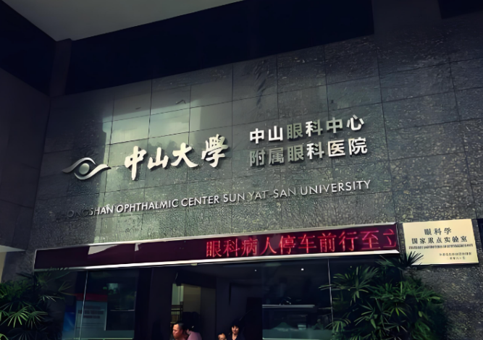

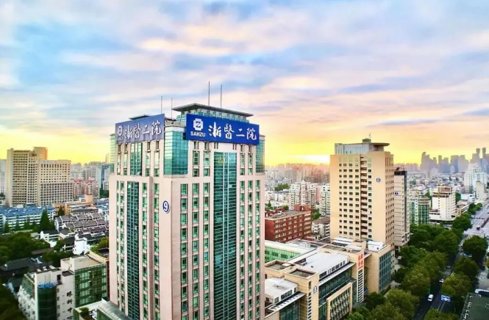

1



**论文概述**

论文题为**“Functional analyses of TNFR2 in physiological and pathological retina angiogenesis”**（ TNFR2在视网膜生理性和病理性血管生成中的功能分析）

第一作者：浙江大学医学院附属第二医院的Ting Wan

通讯作者：中山大学中山眼科中心的Yonghao Li , 耶鲁大学医学院的Wang Min

该文旨在探讨肿瘤坏死因子受体-2 （TNFR2）在氧诱导视网膜病变（OIR）模型中视网膜发育和缺血诱导的血管重建中的功能。结果表明TNFR2在视网膜血管发育过程中起边缘作用。血管EC中的TNFR2通过抑制细胞凋亡强烈地阻止高氧诱导的血管闭塞，并通过增强低氧诱导的血管重建而不增加病理性新生血管簇来促进视网膜修复。因此，激活TNFR2信号可能是治疗OIR的理想策略。（本段内容为AI翻译，原始内容请见官网）

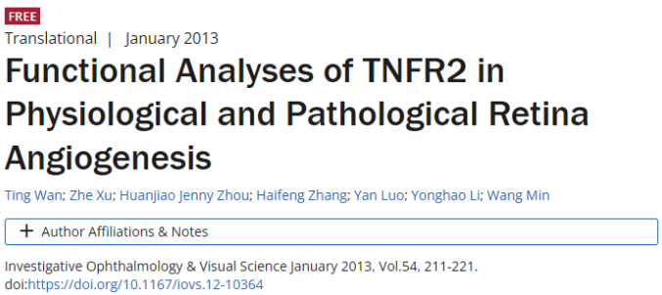

2



**质疑与争议**

质疑一：2025年4月，读者Sholto David提出质疑，认为本文图4c中本该显示不同小鼠品系的图像之间相似性极高。图像的强度有所不同，但它们显然是来自同一样本。（见同色方框标记）

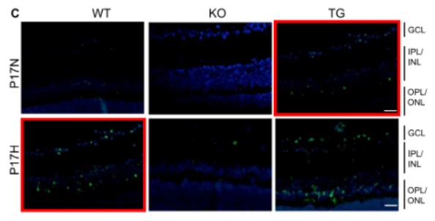

图4c   南京深瞳全网查重

质疑二：2025年4月，读者Arthothelium galapagoense提出质疑，认为本文图6H上条带图的两个波段之间出乎意料的相似，尤其是在翻转图像之后。（见同色方框标记）

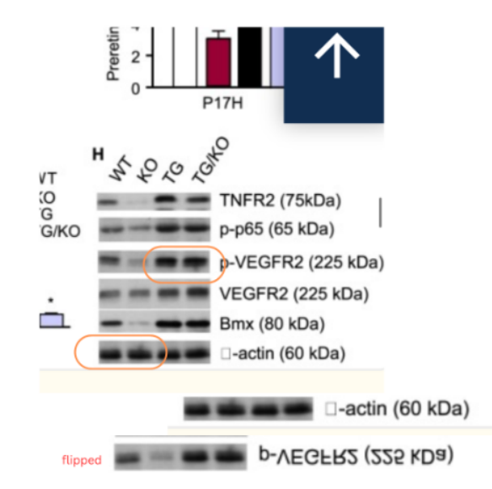

图6H   南京深瞳全网查重

3



**作者回应**

针对上述质疑，尚未见到作者在www.pubpeer.com上的回应内容。

参考文献：

https://pubpeer.com/publications/028912A778A1E1325306EF4BC3C92D/

https://iovs.arvojournals.org/article.aspx?articleid=2188576

**超全、超强、超快的科研诚信舆情监测系统**

文章被质疑，第一时间告知您！

拥有超全面的科研论文数据库，目前已汇聚超过23万篇文献。系统24小时不间断监控，每10分钟即更新舆情信息，确保数据时效性。支持个性化订阅管理，让您轻松追踪个人研究成果的受关注情况及任何质疑，确保第一时间掌握文章动态。

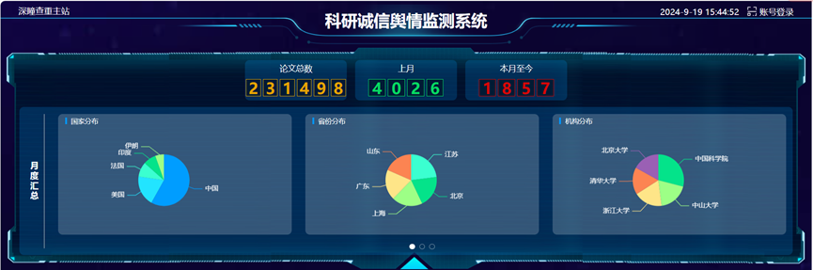

**深瞳查重子系统——引文异常核查系统**

核查论文引文是否被PubPeer质疑、勘误、关注或撤稿，确保综述类等文章免受问题引文影响，维护结论的可靠性。

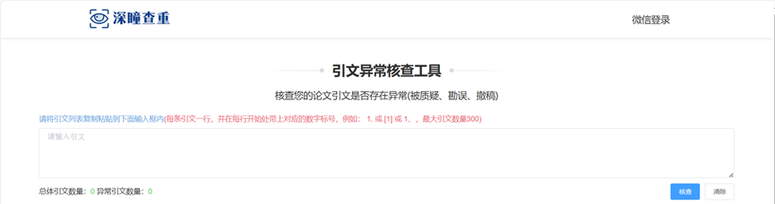

**往期推荐**



[刚发表6天就被质疑图像重复！上海九院口腔颌面头颈肿瘤科高分一区论文陷学术争议，该研究获国自然资助](https://mp.weixin.qq.com/s?__biz=Mzg3MzU3MzY4Ng==&mid=2247517709&idx=1&sn=102aa74abe3efea5859a2ab50d9e6a8b&scene=21#wechat_redirect)



[Nature发布猛料！全球撤稿率排名，三家中国医院包揽前三！](https://mp.weixin.qq.com/s?__biz=Mzg3MzU3MzY4Ng==&mid=2247517544&idx=1&sn=376c36823c1645bc3e22d2aca4b4426f&scene=21#wechat_redirect)



[疑似AI生成，该期刊上百篇论文被撤，有作者抗议：标准过于严格了！](https://mp.weixin.qq.com/s?__biz=Mzg3MzU3MzY4Ng==&mid=2247517244&idx=1&sn=f42fc5762b918904a7f38badb09ae224&scene=21#wechat_redirect)



[图片重叠疑云笼罩！哈医大两附属医院联合发表的论文遭职业打假人深扒](https://mp.weixin.qq.com/s?__biz=Mzg3MzU3MzY4Ng==&mid=2247517079&idx=1&sn=8fa5d30a216c17a832839953f224149c&scene=21#wechat_redirect)



[国自然资助“翻车”？华中科技大学同济医学院附属协和医院发表在2区的高分论文被质疑图片重复](https://mp.weixin.qq.com/s?__biz=Mzg3MzU3MzY4Ng==&mid=2247517131&idx=1&sn=0fddc90897aedb3f61fd1b0152cf34b5&scene=21#wechat_redirect)



[IF6.6期刊论文陷“图像重复”风波，青岛大学附属医院论文被质疑，作者未回应](https://mp.weixin.qq.com/s?__biz=Mzg3MzU3MzY4Ng==&mid=2247517173&idx=1&sn=bd88924f88e69c1225686e6f3d780e81&scene=21#wechat_redirect)



[与不相关论文图像重复导致撤稿，作者表示反对，复旦大学附属华山医院的2区论文陷争议](https://mp.weixin.qq.com/s?__biz=Mzg3MzU3MzY4Ng==&mid=2247517093&idx=1&sn=eed25917df329f444f2c1573b5462fbe&scene=21#wechat_redirect)



[国自然资助！荧光图“复制粘贴”？ 首都医科大学附属北京天坛医院论文被质疑](https://mp.weixin.qq.com/s?__biz=Mzg3MzU3MzY4Ng==&mid=2247517270&idx=1&sn=707395e761d115c6ea9b61b3943ca026&scene=21#wechat_redirect)



[前列腺癌领域巨头多篇论文被指图片重复，作者坚称结果无虞](https://mp.weixin.qq.com/s?__biz=Mzg3MzU3MzY4Ng==&mid=2247517296&idx=1&sn=286f17d20dd234102ddca8218b5006cc&scene=21#wechat_redirect)



[6分论文被指图像重复，重庆医科大学附属第二医院眼科论文陷入争议](https://mp.weixin.qq.com/s?__biz=Mzg3MzU3MzY4Ng==&mid=2247517365&idx=1&sn=aa7a6d206a207635ba938817778540e4&scene=21#wechat_redirect)



? 论文/文章图片查重

? 论文/文章图片库比对

? 论文/文章图片查重软件

? sci图片查重软件

? 深瞳论文图片查重

免责声明：

质疑信息来源于Pubpeer，提及人名均为音译

对于文章内容的真实性、完整性、及时性

本公众号不做任何保证或承诺，仅供读者参考

未经授权禁止转载！

转载请勿更改原文内容及格式！

如有转载需求或合作事宜

可添加下方客服微信/QQ



